[重点关注！清华大学深圳基因与抗体治疗重点实验室主任2014年PNAS论文被关注](https://mp.weixin.qq.com/s?__biz=MzkyODUyMDc5MQ==&mid=2247499775&idx=1&sn=07fd4dac505d6d2813f32529bf9e7856&chksm=c3a2f3567bb90e7d33967a8d1f32ab8fc01ebd50e4a65ee896283637f7dd3a3bfd3a28d8a1c1&scene=126&sessionid=1742143114)

[天眼学术](javascript:void(0);)2025-03-08 00:05:27湖南

《Proc Natl Acad Sci U S A》2014 Jan 7;111(1):E89-98.

doi: 10.1073/pnas.1319190110

#1**Unregistered Submission**于2015年3月发表评论

图3G NT和图3H NT+RHAMM是同一图像。

http://www.pnas.org/content/111/1/E89/F3.large.jpg

#2**Unregistered Submission**于2015年3月发表评论

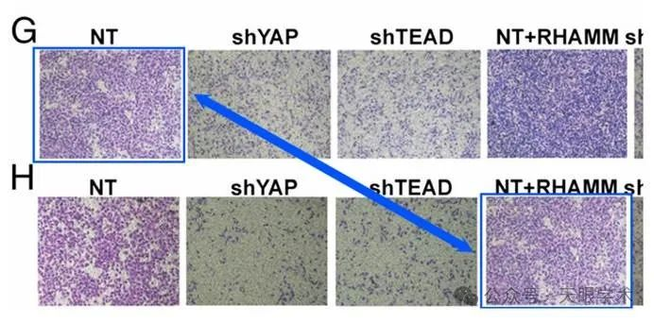

#3**Unregistered Submission**于2015年3月发表评论

看起来这绝对是一个匹配项——会不会是数据（数字）有误呢？

#4***Actinopolyspora biskrensis***于2025年3月发表评论

更正于2016年11月14日发布

作者希望注意以下几点：“图3G的NT面板（非治疗控制）意外发生错误，其中没有显示面板的正确原始图像，而图3H的NT+RHAMM面板的图像被错误地放置在这里。我们对这一粗心的错误表示诚挚的歉意，尽管幸运的是，它没有改变图或文章的总体基本结果或结论。”更正后的图形及其图例如下。”

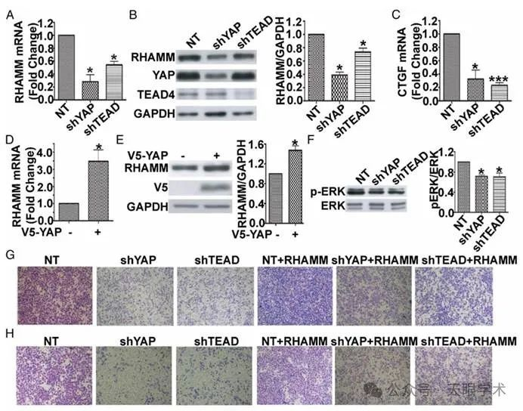

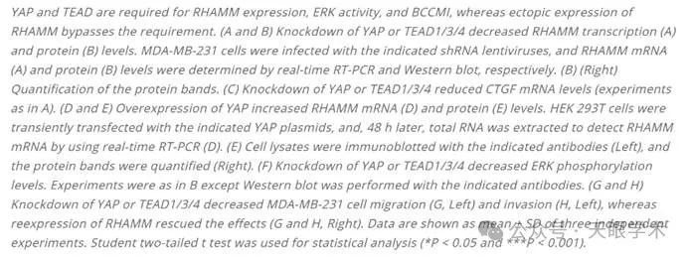

#5***Actinopolyspora biskrensis***于2025年3月发表评论

之前的校正似乎没有解决图1C和图3G/3H中的重叠图像（用绿色和红色框标记）。

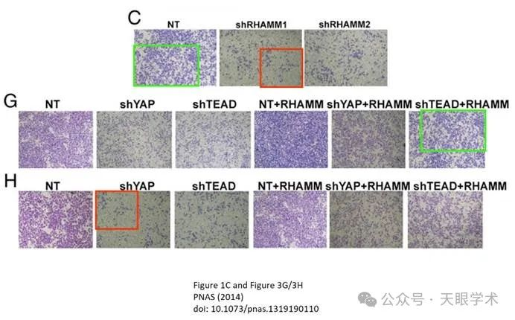

衔接：

https://pubmed.ncbi.nlm.nih.gov/24367099/

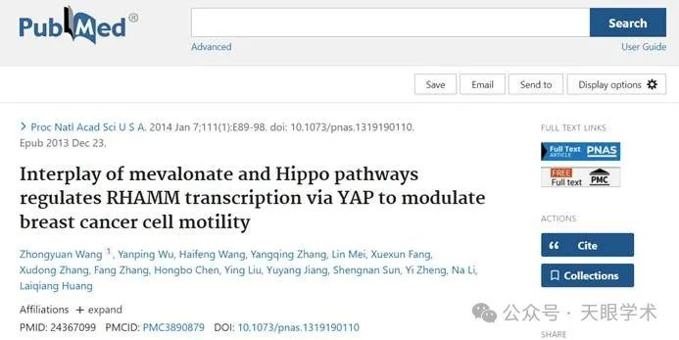

作者简介：

黄来强，留美博士，清华大学教授、博士生导师，清华大学深圳研究生院生命学部教授、生物医药学科带头人、生物医药研究中心主任，深圳市基因与抗体治疗重点实验室主任。原籍广东河源龙川。77级华南农业大学学士(82.1)。致力于细胞功能与病变的分子细胞生物学机理研究，基因、抗体和干细胞治疗等技术系统的研究和开发及平台的构建。同时与深圳国家兰科植物保护中心刘仲健教授合作，以兰花为模式生物开展植物繁育系统与进化生物学研究。

评论衔接：

https://pubpeer.com/publications/47ECC1AE62BF6B6D404C37A3C19400#5

免责声明：

本报道中的信息均来源于学术网站及已公开资料，我们对其准确性及完整性不做任何保证。如果有任何纰漏或不实之处，请通过QQ 642007239与我们联系。